淡江時報 第 1029 期
印度台北協會來訪 座談新南向政策
學校要聞
上月24日，印度台北協會（ITA）會長史達仁（Sridharan Madhusudhanan）、副會長賈旭明（Sandeep Jakhar）來校訪問，與本校國際研究學院院長王高成、歐研所所長陳麗娟、戰略所所長李大中、日本政經所所長任耀庭等師長交流、座談。王高成表示，「印度台北協會認為淡江在國內具有知名度和影響力，所以專程前來拜訪，希望了解臺灣對於兩岸關係及亞太區域安全的看法。除了討論臺灣新南向政策發展，雙方期待加深學術、民間交流，更盼能藉此推動本校與印度大學之間的學術合作。」

會中，另針對美國總統川普就職後，對於亞太政策走向進行意見交換，並關切中國大陸在召開第十九次全國代表大會後，內部政局和對臺政策的轉變。（文／廖吟萱，圖／國際研究學院提供）
2017/03/09

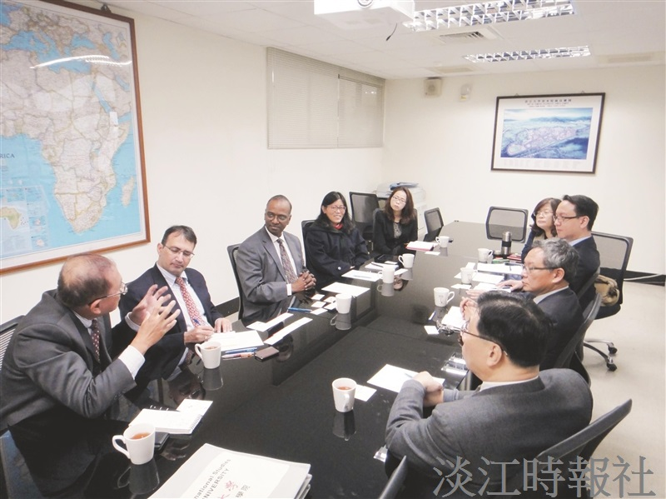
上月24日，印度台北協會（ITA）會長史達仁（Sridharan Madhusudhanan）、副會長賈旭明（Sandeep Jakhar）來校訪問，與本校國際研究學院院長王高成、歐研所所長陳麗娟、戰略所所長李大中、日本政經所所長任耀庭等師長交流、座談。

